11月27日动态

星期三 天气：晴天 出勤人数：21人

**观察一：户外入园——我不怕寒冷**

这两天温度骤降，寒风凛冽，小朋友们也穿上了厚厚的棉袄，直呼“冬天好冷啊！”天气虽冷，但我们也要坚持锻炼身体哇！**高筠迪、高梓歆、郭陶霖、胡希瑶、蒋婉柔，彭鑫奕、苏媛、唐可一、仲思齐、王梓雯、陈煦、胡皓霆、李哲、刘芃泽、王晔、肖宸锡、王宇尧、邢永望，郑诗俊、孙铭阳、沈星延**在风车滑梯处积极参与游戏，不怕寒冷，坚持参与体育锻炼活动。

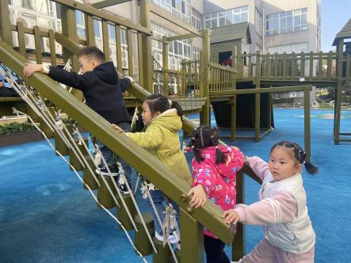 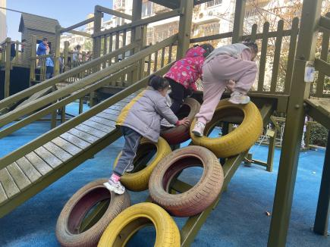 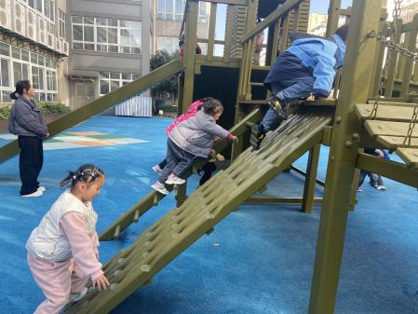

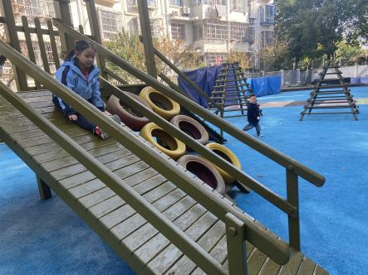 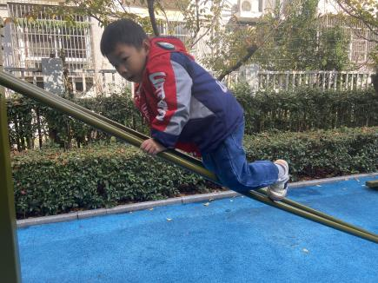 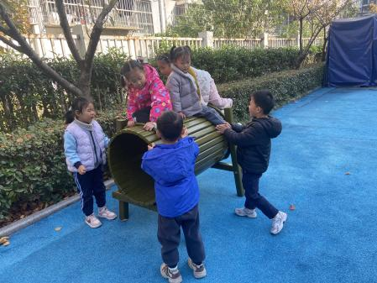

**观察二：集体活动——数学《分类计数》**

分类计数是指根据不同的标记把一组物体进行分类，然后数出每一类物体的数量，并用数字进行记录。需要孩子在观察的基础上对组合物体进行分解，按照图形标记进行分类计数。其中孩子迅速分解图形、运用正确的观察方法以及正确的计数是主要的能力体现。**高梓歆、郭陶霖、苏媛、王梓雯、**按图形特征位进行分类，并用数字表示分类结果

